**МІНІСТЕРСТВО ОСВІТИ І НАУКИ УКРАЇНИ НАЦІОНАЛЬНИЙ УНІВЕРСИТЕТ “ЛЬВІВСЬКА ПОЛІТЕХНІКА”**

**ІНСТИТУТ КОМП’ЮТЕРНИХ НАУК ТА ІНФОРМАЦІЙНИХ ТЕХНОЛОГІЙ**

**Кафедра систем штучного інтелекту**

# Лабораторна робота №13

з дисципліни

# «Організація баз даних та знань»

на тему

***“Аналіз та оптимізація запитів”***

## Виконав:

студент групи КН-207

Даніловський Юрій **Прийняла:** Мельникова Н. І.

Львів – 2019 р.

**Мета:** навчитися аналізувати роботу СУБД та оптимізовувати виконання складних запитів на вибірку даних. Виконати аналіз складних запитів за

допомогою директиви EXPLAIN, модифікувати найповільніші запити з метою їх пришвидчення.

## Хід роботи

1. За допомогою директиви SHOW INDEX визначимо наявні індекси для таблиць.

create index teacher_lastname on teacher(id, surname);

show index from teacher;

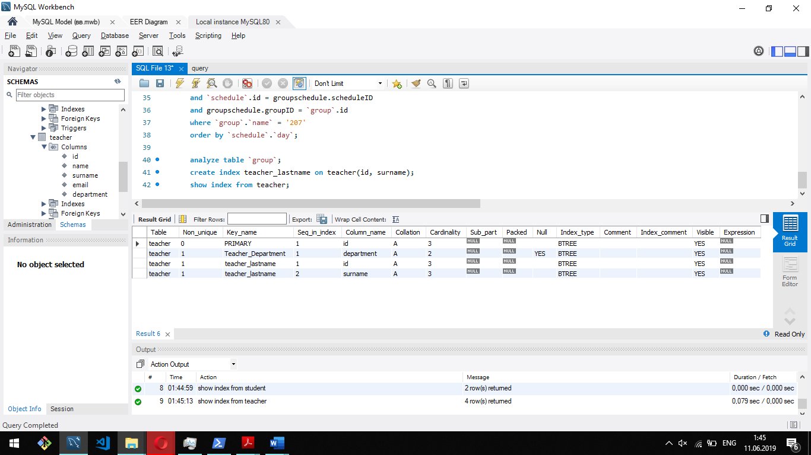

1. Виконаємо аналіз виконання складного запиту з однієї з попередніх робіт використовуючи EXPLAIN та опцію STRAIGHT_JOIN.

explain select

`subject`.`name` as `subject`,

`schedule`.`day`,

`cabinet`.`name` as `cabinet`,

`schedule`.`timeStart`,

`schedule`.`timeEnd`,

`teacher`.`surname` as `teacher`,

`group`.`name` as `group`

from (`subject` inner join `subcurdepblock`) inner join `schedule`inner join groupschedule inner join `group`

inner join `teacher` inner join `cabinet`

on `subcurdepblock`.`idSubject` = `subject`.`id`

and `schedule`.`SubCurDepBlock` = `subcurdepblock`.`id`

and `schedule`.`teacher` = `teacher`.`id`

and `schedule`.`cabinet` = `cabinet`.`id`

and `schedule`.id = groupschedule.scheduleID

and groupschedule.groupID = `group`.id

where `group`.`name` = '207'

order by `schedule`.`day`;

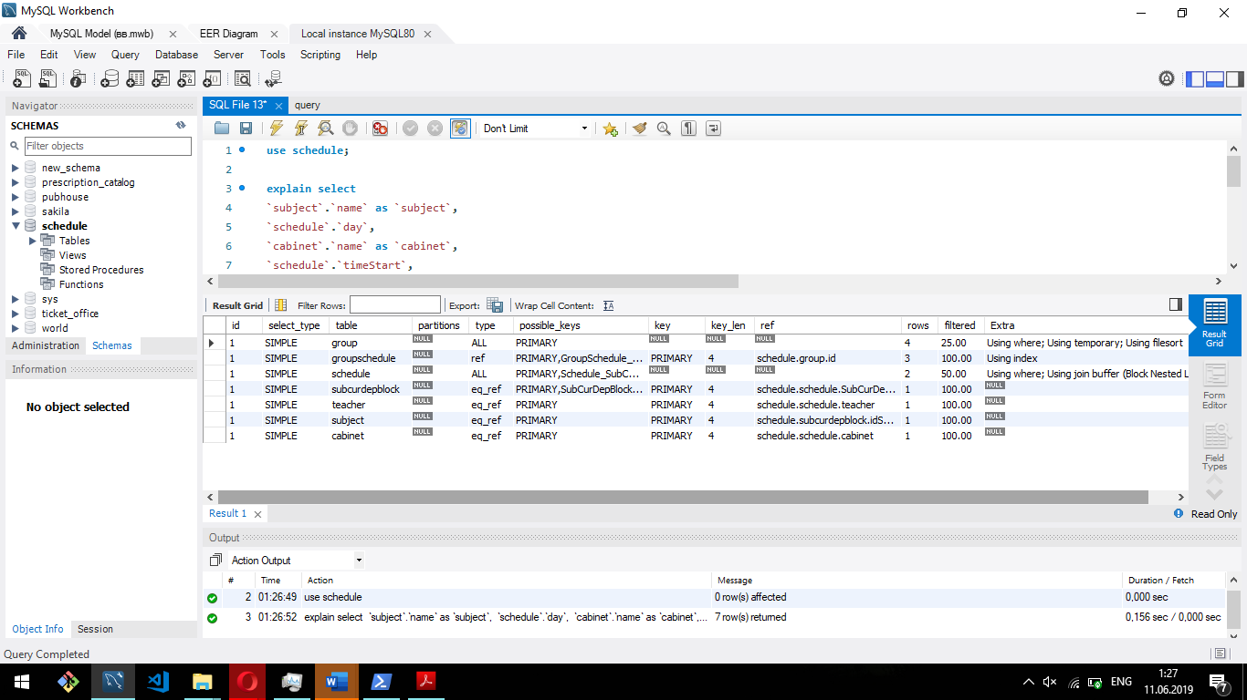

explain select straight_join `subject`.`name` as `subject`,

`schedule`.`day`,

`cabinet`.`name` as `cabinet`,

`schedule`.`timeStart`,

`schedule`.`timeEnd`,

`teacher`.`surname` as `teacher`,

`group`.`name` as `group`

from (`subject` inner join `subcurdepblock`) inner join `schedule`inner join groupschedule inner join `group`

inner join `teacher` inner join `cabinet`

on `subcurdepblock`.`idSubject` = `subject`.`id`

and `schedule`.`SubCurDepBlock` = `subcurdepblock`.`id`

and `schedule`.`teacher` = `teacher`.`id`

and `schedule`.`cabinet` = `cabinet`.`id`

and `schedule`.id = groupschedule.scheduleID

and groupschedule.groupID = `group`.id

where `group`.`name` = '207'

order by `schedule`.`day`;

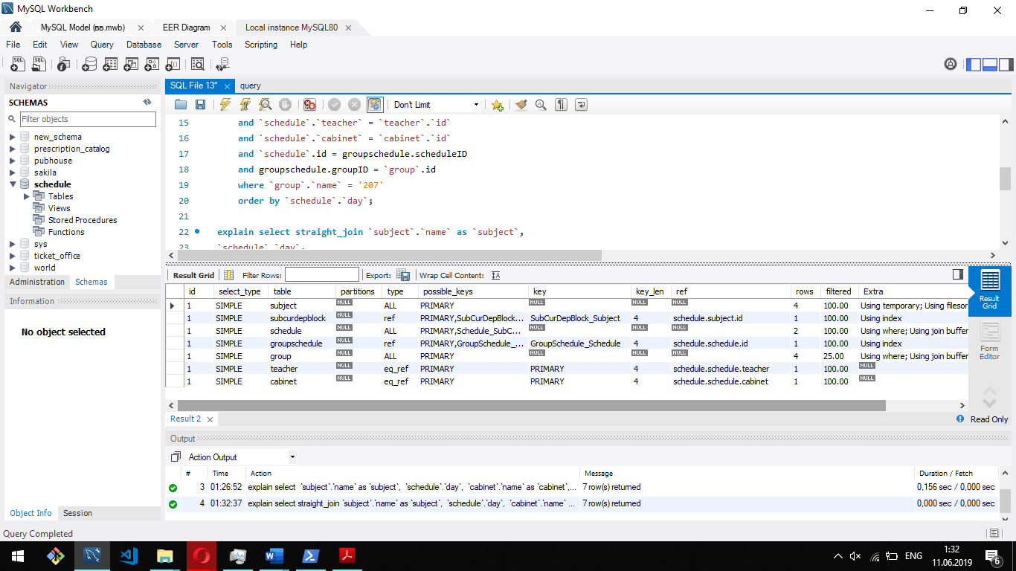

1. Проаналізуємо таблицю group.

analyze table `group`;

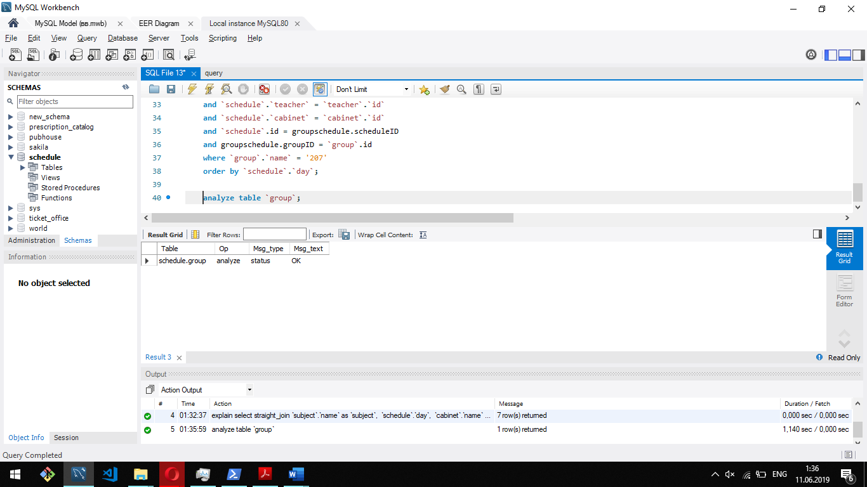

**Висновок:** в даній лабораторній роботі я навчився аналізувати і оптимізувати виконання запитів. Для аналізу запитів було використано директиву EXPLAIN, а для оптимізації – модифікація порядку з’єднання таблиць і створення

додаткових індексів.